FOR THE TEACHER
Celebrating Mother’s Day in Portugal
Type of task: Looking for and choosing a present for one’s mother
Educational level: Primary and/or secondary education - ISCED 1/2
Proficiency level: B1
Short description and aim of the activity:
Students are put in a role play situation: Celebrating Mother’s Day in Portugal. They will go through some “adventures” to get to buy a present together with their dad, who doesn’t speak a word of Portuguese. The aim of the lesson is to activate students’ previous knowledge and develop their mediation strategies, skills needed to deal with informal situations encountered in daily life.

Background information (if applicable):

Mother’s Day in Portugal is celebrated on the first Sunday in May.

CEFR mediation scale and descriptor to which the activity refers:

Relaying specific information in speech
- Can relay (in Language A) specific information given in straightforward informational texts (e.g., leaflets, brochure entries, notices and letters or e-mails) (written in Language B).
- Can take notes as a list of key points during a straightforward lecture, provided the topic is familiar, and the lecture is both formulated in simple language and articulated clearly.
- Can use questions, comments and simple reformulations to maintain the focus of a discussion.

CEFR mediation strategies involved:

Strategies to explain a new concept
- Adapting language:
Can paraphrase short passages in a simple fashion using the original order of the text.
- Linking to previous knowledge:
Can show how new information is related to what people are familiar with by asking simple questions.

Strategies to simplify a text
- Streamlining a text:
Can identify and mark (e.g., underline, highlight) the essential information in a straightforward, informational text, in order to pass this information on to someone else.
Languages involved:
Language A - English
Language B - Portuguese

Linguistic objectives. Students will be able to:
- describe objects, using paraphrases;
- describe a recipe;
- make lists.

Other competences involved:
- global citizenship: gaining knowledge about and comparing different traditions related to the celebration of Mother Day

Time/lessons needed for the activity: 90 minutes

Resources required:
- a mobile device with Internet connection

Procedure:

 |  | Class organisation | Ideas for differentiation
Step 1 | Brainstorming: On which occasions do you think families travel to other countries? | Classroom interaction
Step 2 | Discovering the dates Mother’s Day is celebrated in different countries (Worksheet 1) | Individual work | Students can report on the traditions of their countries of origin (if present in the classroom).
Step 3 | Summarising essential information from a text in Language B into Language A. (Worksheet 1) | Pair work
Step 4 | In a role play, orally relay information from Language A to Language B, and vice-versa (Worksheet 1) | Group work (3 students)
Step 5 | Note-taking in Language A: Listing all the ingredients needed to cook ovos moles (Worksheet 1 & YouTube video) | Individual work

Step 6 | Relay information in writing, from Language B to Language A.  (Worksheet 1) | Individual work | If necessary, task 3 can be enriched to include a role play: Students can leave an oral message instead.
Step 7 | Self-evaluation (Worksheet 2) | Individual work | It might be important to discuss the self-evaluation with the students, and compare their answers (language choice should be free).

Extra resources and/or tips for the teacher:
YouTube video available for the task:
Prove Portugal - Beira Litoral - Doces da Região: Ovos Moles de Aveiro, Mandala Sa : https://www.youtube.com/watch?v=wkOD2b6kR3E (accessed on 9 August 2023)

Further tips and guidance:
If students do not know the Portuguese names of flowers, the teacher can start by co-constructing a bilingual or multilingual mind map with the students before beginning Step 4. If using several languages in this task (Portuguese, English, and home languages), the teacher may want to use Worksheet 3. In this case, students might form small groups and use their mobile devices to search for the appropriate translations in their languages.
Suggestions and ideas for adapting/differentiating for different contexts
According to the students’ level of language proficiency, the teacher can decide whether to include or exclude the argumentation task in Step 4. If the class level is lower than B1, the description task might be enough. In case the teacher wishes to include the argumentation speech activities, it would be appropriate to scaffold this task by providing students with language chunks related to “argumentation”.

FOR THE STUDENT: ACTIVITY WORKSHEET
Tema da unidade: Celebrar o dia da Mãe em Aveiro

Ficha de trabalho 1 / Worksheet 1
Nome: __________________________________________________Turma: ______
1. Estás de férias uma semana com a tua família e visitam Aveiro. A data da viagem coincide com o Dia da Mãe em Portugal.
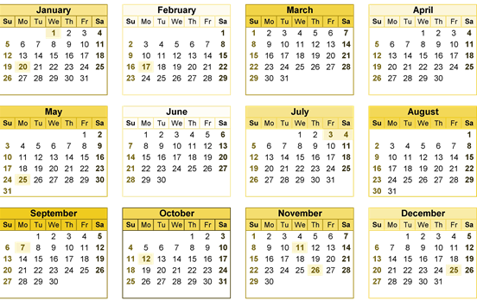
1.1 Pesquisa na Internet em que dia calha o Dia da Mãe em Portugal e no país onde vives. Assinala as datas no calendário. Assinala em que dia celebram este dia outros países, se conheceres.
1.2 O teu pai está confuso! Porque é que se celebra o dia da mãe naquela data? Tu também não sabes, mas encontras a informação numa página na net: https://www.calendarr.com/portugal/dia-da-mae/ (accessed on 09 August 2023):
Dia da Mãe
O Dia da Mãe é uma data comemorativa que se celebra no primeiro domingo do mês de maio.Em Portugal, o Dia da Mãe chegou a ser celebrado a 8 de dezembro, mas passou a ser celebrado no 1º domingo de maio, em homenagem à Virgem Maria, mãe de Cristo, que se celebra durante o mês de maio.
A data é uma homenagem a todas as mães e serve para reforçar e demonstrar o amor dos filhos pelas suas mães.
No Dia da Mãe, os filhos costumam oferecer presentes às suas mães e preparam surpresas para elas, de forma a mostrarem o quanto gostam de suas progenitoras e agradecer todo o empenho e dedicação delas.

1.3 Explica ao teu pai, em inglês, por que o Dia da Mãe se celebra em Maio em Portugual.
1.4 Tu e o teu pai decidem ir comprar uma prenda à mãe. Prepara uma lista, em inglês e em português, de prendas que ela gostaria de receber.
1.5 Vocês decidem ir comprar flores. Imagina e encena a seguinte situação: na florista, é preciso escolher que flores comprar. Usa a informação da tabela abaixo para construir o diálogo.
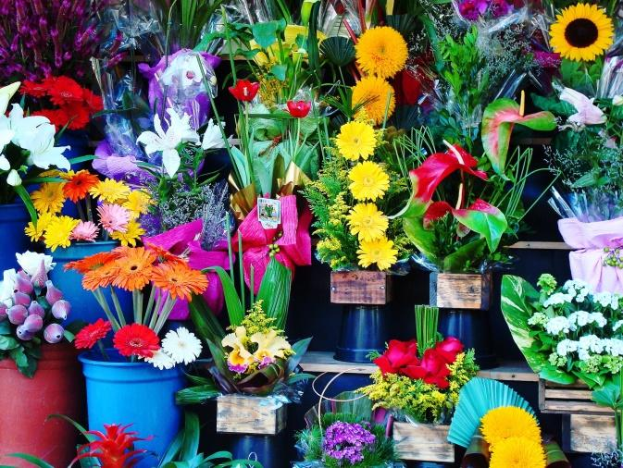
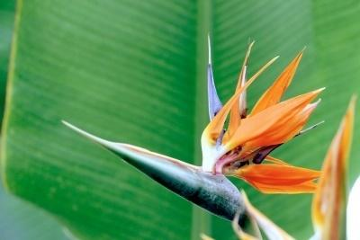

Tu | O teu pai | A florista
- falas inglês e estás a aprender português  - queres comprar tulipas ou rosas  - perguntas o que são “estrelícias”  - descrever “estrelícias” ao teu pai  - explicas porque queres comprar rosas ou tulipas  - decides ir comprar outra prenda | - só fala inglês  - pede-te para descrever“estrelícia”  - pede argumentos para justificar a compra de rosas ou tulipas  - compara os nomes português (“estrelícia”) e inglês (birds of paradise” em relação ao aspeto da flor | - já não tem tulipas nem rosas  - só tem orquídeas e estrelícias  - dá argumentos para escolher orquídeas e estrelícias  - explica o que são estrelícias (“birds of paradise”)  - não fala inglês (só português e um pouco de francês)

2. Vocês não desistem! E se comprassem uns doces típicos? Talvez “ovos moles”? Enquanto o teu pai vai ao hotel para fazer uma pausa, tu vais comprar os doces. Mas o que será que está mesmo dentro da caixa?
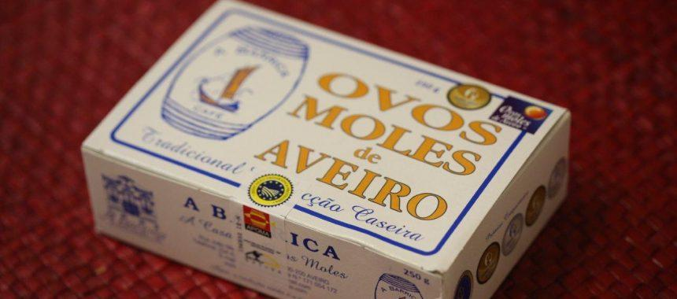
2.1. Vê o vídeo (Prove Portugal - Beira Litoral - Doces da Região: Ovos Moles de Aveiro, Mandala Sa : https://www.youtube.com/watch?v=wkOD2b6kR3E) e faz uma lista de ingredients para cozinharovos moles.
2.2 Escreve uma mensagem de WhatsApp ao teu pai, a explicar o que são ovos moles.
_______________________________________________________________________________________________________________________________________________________________________________________________________________
3. Imagina a reação da tua mãe quando recebe a vossa prenda. O que é que vocês acabaram por comprar? Em que língua é que ela responde?

Tema da unidade: Celebrar o dia da Mãe em Aveiro

Ficha de trabalho 2 / Worksheet 2
Nome: __________________________________________________ Turma: ______
1. Avalia a tua aprendizagem e o teu envolvimento nas tarefas desta unidade.
Durante esta unidade
Senti-me motivado(a) em relação ao tema.
Senti-me motivado(a) em relação às tarefas.
Compreendi os objetivos das tarefas.
Desenvolvi as minhas competências em português.
Consegui relacionar os meus conhecimentos de português e de inglês.
Consegui compreender as informações do texto escrito em português.
Consegui compreender as informações do vídeo em português.
Consegui escrever a mensagem Whatsapp.
Gostei de utilizar diferentes línguas que conheço durante a realização das tarefas.
Senti-me à vontade durante a realização das tarefas.
Gostei do trabalho de pares/em grupo.
Gostei do trabalho individual.
Gostava de ter feito mais atividades sozinho.
As atividades foram muito fáceis para mim.
Outra informação:

2. Resume o que aprendeste nesta unidade, numa língua à tua escolha.
________________________________________________________________________________________________________________________________________________________________________________________________________________________________________________________________________________________________________________________________________________________________________________________________

Tema da unidade: Celebrar o dia da Mãe em Aveiro

Ficha de trabalho 3 / Worksheet 3
Nome: __________________________________________________ Turma: ______

1. O nome das flores em diferentes línguas.
 | English
Rosa
Tulipa
Estrelícia | birds of paradise
Cravo
Gladíolo
Gerbera
Girassol
Lírio
Crisântemo
Dália
Orquídea
Magnólia
Hortênsia
Narciso
Outra :

2.Onde encontras semelhanças e diferenças entre as diferentes línguas? Os nomes de flores são “apenas” traduções?
________________________________________________________________________________________________________________________________________________________________________________________________________________________________________________________________
________________________________________________________________________________________________________________________________________________________________________________________________

International Standard Classification of Education (ISCED) - Statistics Explained (europa.eu)

